综合管理项目组日志规范

综合管理项目组日志主要当前主要分为接口日志(微服务之间相互调用的日志)和运行日志

# 接口日志

## 接口日志自定义

当前日志系统主要采用logback日志

* + - 1. 自定义拦截器用来拦截接口日志

### 

* + - 1. 定义日志常量类打印接口日志

### 

Logback文件中的定义

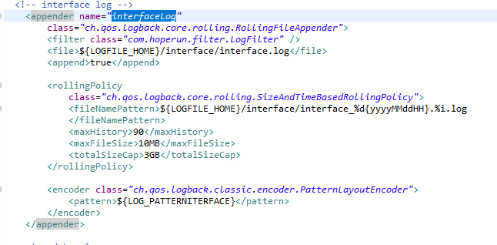

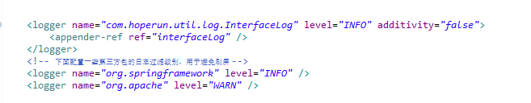

## 接口日志使用及打印规范

接口日志用于微服务之间的交互，打印日志是需要打出关键信息，如传入参数，请求路径等方便不同模块间出现问题的问题定位



 什么时候使用 info, warn , error ?

info 用于打印程序应该出现的正常状态信息， 便于追踪定位；

warn 表明系统出现轻微的不合理但不影响运行和使用；

error 表明出现了系统错误和异常，无法正常完成目标操作。